Výročná správa za rok 2018

Výročná správa spoločnosti za rok 2018 je vypracovaná v súlade s ustanovením § 20 zákona č. 431/2002 Z. z. o účtovníctve v znení neskorších predpisov

1. Základné údaje o účtovnej jednotke

Obchodné meno: BGV, s.r.o.
Sídlo: Hniezdne 471, Hniezdne 065 01
IČO: 36 476 340
DIČ: 2020004360
IČ DPH: SK2020004360
Hlavný predmet činnosti: Výroba liehu, liehovín a ich uvádzanie na trh
Spoločníci: GURMAN, s.r.o.
Ing. Ladislav Gurega
Ivica Begonja
Jozefína Guregová
Konatelia: Ing. Ladislav Gurega
Ivica Begonja
Základné imanie spoločnosti: 720 210 EUR
Výška splatenia: GURMAN, s.r.o 388 270 EUR
Ing. Ladislav Gurega 142 203 EUR
Ivica Begonja 142 203 EUR
Jozefína Guregová 47 534 EUR

2. Vývoj účtovnej jednotky

Ročná účtovná závierka bola zostavená ako riadna, za predpokladu nepretržitého pokračovania činnosti spoločnosti.

2.1. Vznik účtovnej jednotky

Spoločnosť BGV, s.r.o. bola založená spoločenskou zmluvou a zapísaná do Obchodného registra Okresného súdu Prešov, oddiel: Sro, vložka č. 13156/P, dňa 7.11.2001.

2.2. Stručné zhodnotenie činnosti spoločnosti počas predchádzajúcich dvoch rokov

Hlavnou činnosťou spoločnosti od roku 2002 je výroba liehu v liehovare Hniezdne. Liehovar je koncipovaný ako poľnohospodársky obilný liehovar pre spracovanie obilnín na lieh veľmi jemný. Lieh sa vyrába na farmaceutické, potravinárske a priemyselné účely na vysokej úrovni. Od roku 2009 kapacita liehovaru predstavuje 350 hl absolútneho alkoholu /deň v hlavnom produkte.
Charakteristický sortiment:
- rafinovaný lieh veľmi jemný,
- technický lieh,
- lieh denaturovaný obecným spôsobom,
- lieh denaturovaný osobitným spôsobom,
- bezvodný lieh,
- bezvodný lieh denaturovaný

BGV, s. r. o. zaviedla v roku 2005 systém riadenia kvality pozostávajúceho z normy ISO 9001:2000 a štandardov HACCP s cieľom dosahovať neustály rast spoločnosti, zabezpečiť proces neustáleho zlepšovania a skvalitňovania úrovne poskytovaných služieb.
Spoločnosť počas predchádzajúcich rokov rozšírila svoju výrobu aj na výrobu whisky destilátu, ktorý dozrieva v dubových sudoch v jednotlivých skladových halách. Taktiež sa prevádzkuje expozícia zameraná na liehovarnícku výrobu, ktorej súčasťou je aj prehliadka areálu spoločnosti.
Spoločnosť vyrába aj rôzne druhy destilátov v spotrebiteľskom balení, kde je jej portfólio rôznorodé od whisky, vodky, ochuteného alkoholu až po likéry. Počas roka 2017 rozšírila svoje skladovacie kapacity, čo sa týka sudového hospodárstva, teda dozrievanie whisky destilátu

2.3. Významné udalosti po skončení účtovného obdobia

V spoločnosti nenastali žiadne významné udalosti, ktoré by zásadne ovplyvnili uzavreté účtovné obdobie a účtovnú závierku.

2.4. Predpokladaný budúci vývoj činnosti spoločnosti

Spoločnosť mieni aj v ďalšom období pokračovať v doterajšej činnosti, t. j. vo výrobe liehu, liehovín s ich následnou distribúciou ako aj zrením whisky destilátu.

2.5. Výskum a vývoj

Spoločnosť BGV, s.r.o. v roku 2018 nevykázala žiadne náklady na výskum a vývoj.

2.6. Nadobúdanie vlastných akcií, dočasných listov, obchodných podielov

Spoločnosť nenadobudla vlastné akcie ani dočasné listy. Obchodné podiely má spoločnosť v spoločnosti BGV Enviro s.r.o., spoločnosti ELPO s.r.o. a v neziskovej organizácii Obnova kultúrnych tradícií, ktorej je zakladateľom.

2.7. Rozdelenie straty/zisku

Spoločníci spoločnosti BGV, s.r.o., rozhodli o zaúčtovaní hospodárskeho výsledku za rok 2018, ktorým bola strata vo výške -1 059 677,59 EUR, v prospech účtu 429- neuhradená strata minulých rokov.

2.8. Organizačné zložky v zahraničí

Spoločnosť nemá žiadne organizačné zložky v zahraničí.

3. Organizačná štruktúra spoločnosti

3.1. Organizačná štruktúra spoločnosti.

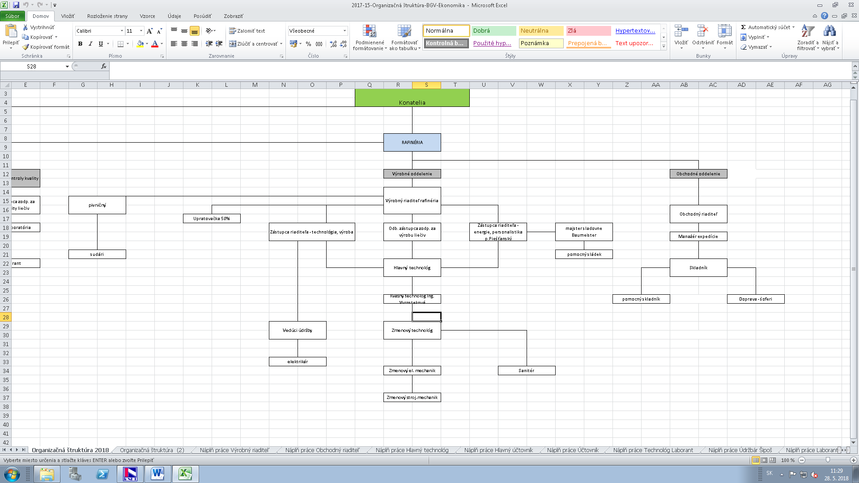

3.2. Štruktúra ukazovateľov zamestnanosti

Ukazovateľ v EUR |  | 2016 | 2017 | Rok 2018
Počet zamestnancov celkom |  | 100 | 104 | 106
z toho: | Výrobní zamestnanci | 97 | 99 | 99
 | THP | 3 | 5 | 7
Osobné náklady |  | 1 137 119 | 1 421 024 | 1 472 931
z toho: | Mzdové náklady | 829 949 | 1 011 543 | 1 070 058
 | Ostatné osobné náklady | 307 170 | 409 481 | 422 782

4. Analýza súčasného stavu spoločnosti

4.1. Účtovné zásady a účtovné metódy

Spôsoby oceňovania – obstarávacou cenou - dlhodobý nehmotný majetok obstarávaný kúpou
- dlhodobý hmotný majetok obstarávaný kúpou
- zásoby obstarané kúpou
- menovitou hodnotou - peňažné prostriedky a ceniny
- záväzky pri ich vzniku
- pohľadávky pri ich vzniku
- vlastnými nákladmi - zásoby vytvorené vlastnou činnosťou

4.2. Základné ekonomické ukazovatele

Ukazovateľ - Aktíva v Eur |  | Rok 2016 | Rok 2017 | Rok 2018
Neobežný majetok spolu: |  | 21 823 269 | 19 146 541 | 16 038 124
z toho: | Dlhod. nehm. m. | 2 684 | 51 682 | 40 808
 | Dlhod. hmotný m. | 21 372 415 | 19 377 178 | 15 164 018
 | Dlhod. finančný m. | 488 170 | 717 681 | 833 298
Obežný majetok |  | 3 895 101 | 8 551 505 | 10 113 867
Zásoby |  | 3 635 074 | 4 305 220 | 4 666 130
z toho: | Materiál | 647 515 | 963 391 | 1 505 258
 | Nedokončená výr. | 1 784 342 | 2 118 968 | 2 154 169
 | Výrobky | 1 155 884 | 1 173 930 | 956 565
 | Tovar | 47 333 | 48 931 | 50 138
Pohľadávky spolu |  | 4 644 430 | 4 241 052 | 5 302 112
Dlhodobé pohľadávky |  | 0 | 0 | 0
Krátkodobé pohľadávky |  | 4 644 430 | 4 241 052 | 5 302 112
z toho: | Z obchod. styku | 1 838 669 | 1 187 297 | 3 040 260
 | Daňové pohľ. a d. | 493 272 | 119 050 | 78 961
 | Iné pohľadávky | 2 312 489 | 2 934 705 | 2 182 890
Peniaze |  | 4 504 | 4 328 | 4 117
Účty v bankách |  | 255 523 | 905 | 141 509
Časové rozlíšenie |  | 52 508 | 13 470 | 6 105
Aktíva spolu |  | 25 770 878 | 27 711 516 | 26 158 097

4.2.1. Súvahové ukazovatele

Ukazovateľ - Pasíva v EUR |  | Rok 2016 | Rok 2017 | Rok 2018
Vlastné imanie |  | 11 861 820 | 10 459 781 | 9 512 720
z toho: | Základné imanie | 720 210 | 720 210 | 720 210
 | Ostatné kapit. fondy | 13 382 566 | 13 382 566 | 13 382 566
 | Zákonné rezervné fondy | 23 795 | 23 795 | 23 795
 | HV minulých rokov | -1 526 784 | -2 264 752 | -3 021 726
 | HV účtovného obdobia | -737 967 | -756 974 | -1 059 678
Oceň. rozdiel z prece. maj. a záväzkov |  | -872 575 | -645 064 | -532 447
 | Oceň. rozdiely | -872 575 | -645 064 | -532 447
Záväzky |  | 9 239 057 | 12 859 175 | 13 514 295
Dlhodobé záväzky |  | 20 731 | 109 998 | 175 498
z toho: | Záväzky zo soc. Fondu | 20 731 | 24 506 | 28230
 | Iné dlhodobé záväzky | 0 | 85 483 | 147268
Krátkodobé záväzky |  | 9 218 326 | 8 400 429 | 8 413 654
z toho: | Z obch. styku | 3 512 354 | 2 301 625 | 2 175 298
 | Voči zamestnancom | 61 432 | 68 016 | 78 023
 | Zo sociálneho poistenia | 38 688 | 42 935 | 49 620
 | Daňové záväzky a dotácie | 38 596 | 40 068 | 28 521
 | Iné záväzky | 5 572 256 | 5 947 785 | 6 082 192
Krátkodobé rezervy |  | 36 120 | 58 776 | 58 006
Krátkodobé finančné výpomoci |  | 4 443 208 | 4 289 972 | 4 867 135

4.2.2. Štruktúra pohľadávok z obchodného styku

Ukazovateľ v EUR |  | Rok 2016 | Rok 2017 | Rok 2018
Pohľadávky z obchodného styku |  | 1 888 669 | 1 154 002 | 2 890 867
Tuzemský trh |  | 606 496 | 645 951 | 1 047 262
z toho: | v splatnosti | 243 949 | 250 305 | 300 135
 | do 30 dní | 147 513 | 360 043 | 286 902
 | do 60 dní | 10 169 | 14 288 | 172 205
 | do 90 dní | 45 882 | 2 981 | 95 658
 | nad 90 dní | 158 983 | 18 394 | 192 362
Europský trh |  | 1 142 366 | 479 491 | 1 828 408
z toho: | v splatnosti | 534 548 | 200 221 | 578 321
 | do 30 dní | 305 796 | 143 042 | 348 969
 | do 60 dní | 36 336 | 9 643 | 320 221
 | do 90 dní | 31 645 | 3 584 | 312 639
 | nad 90 dní | 234 041 | 123 001 | 268 258
Zahraničný trh |  | 51 179 | 28 550 | 15 197
z toho: | v splatnosti | 32 023 | 28 550 | 343
 | do 30 dní |  |  | 14 461
 | do 60 dní
 | do 90 dní | 19 108
 | nad 90 dní | 48 |  | 393
Preddavky |  | 38 628 | 8 964 | 66 173

4.2.3. Štruktúra záväzkov z obchodného styku

Ukazovateľ v EUR |  | Rok 2016 | Rok 2017 | Rok 201
Záväzky z obchodného styku |  | 3 398 139 | 2 301 625 | 2 175 298
Tuzemský trh |  | 3 048 680 | 1 589 969 | 698 647
z toho: | v splatnosti | 689 447 | 646 437 | 545 207
 | do 30 dní | 205 988 | 492 615 | 105 822
 | do 60 dní | 357 814 | 377 268 | 3 781
 | do 90 dní | 417 749 | 45 771 | 4 188
 | nad 90 dní | 1 377 732 | 27 878 | 39 649
Europský trh |  | 291 005 | 411 674
z toho: | v splatnosti | 45 744 | 101 711
 | do 30 dní | 92 066 | 101 199
 | do 60 dní | -137 | 194 366
 | do 90 dní | -1 323
 | nad 90 dní | 154 655 | 14 398
Zahraničný trh |  | 53 454 | 297 923
z toho: | v splatnosti | 0 | 56 272
 | do 30 dní | 53 059 | 190 644
 | do 60 dní | 0 | 386
 | do 90 dní | 0
 | nad 90 dní | 395 | 50 621

4.2.4. Štruktúra dlhodobého majetku

Ukazovateľ v EUR |  | Rok 2016 | Rok 2017 | Rok 2018
Dlhodobý nehmotný majetok |  | 2 684 | 51 682 | 40 808
z toho: | Softvér | 2 187 | 51 186 | 40 128
 | Oceniteľné práva | 497 | 497 | 497
 | Obstarávaný dlh. nehm. majetok |  |  | 183
Dlhodobý hmotný majetok |  | 21 372 415 | 19 377 178 | 15 164 018
z toho: | Pozemky | 42 339 | 42 339 | 42 339
 | Stavby | 8 606 900 | 8 066 509 | 7 635 012
 | Samostatn. hnuteľné veci | 12 627 210 | 10 119 098 | 7 390 035
 | Ostatný dlh. hmot. majetok | 50 010 | 16 635
 | Obstarávaný dlh. hm. majetok | 46 956 | 132 602 | 96 633
 | Poskytnuté preddavky

4.2.5. Účty v bankách

Ukazovateľ v EUR |  | Rok 2016 | Rok 2017 | Rok 2018
Účty v bankách |  | 255 523 | 905 | 141 509
z toho: | VÚB - bežný | 229 671 | 48 | 98 752
 | VÚB - fondový
 | UCB - bežný | 25 852 | 604 | 42 575
 | Prima banka |  | 253 | 182

Ukazovatele Výkazu ziskov a strát

Ukazovateľ v EUR |  | Rok 2016 | Rok 2017 | Rok 2017
Výnosy z hosp. činnosti |  | 18 168 543 | 18 367 042 | 18 367 042
z toho: | Tovar | 265 392 | 314 944 | 314 944
 | Vlastné výrobky | 12 074 580 | 10 331 401 | 10 331 401
 | Služby | 149 372 | 139 441 | 139 441
 | Zmena stavu zásob | 288 51 | 351 787 | 351 787
 | Aktivácia | 1 682 110 | 1 960 540 | 1 960 540
 | Majetok | 1 941 646 | 3 257 771 | 3 257 771
 | Ostatné výnosy | 1 766 931 | 2 011 158 | 2 011 158
Výrobná spotreba |  | 11 866 090 | 10 504 377 | 10 504 377
z toho: | Tovar | 275 895 | 233 108 | 233 108
 | Mater., energie | 10 466 347 | 9 088 362 | 9 088 362
 | Služby | 1 123 848 | 1 232 913 | 1 232 913
Pridaná hodnota |  | 2 598 874 | 2 588 736 | 2 588 736
Osobné náklady |  | 1 137 119 | 1 421 024 | 1 421 024
z toho: | Mzdové náklady | 829 949 | 1 011 542 | 1 011 542
 | Sociálne poistenie | 281 210 | 344 648 | 344 648
 | Sociálne náklady | 25 960 | 64 832 | 64 832
Dane a poplatky |  | 22 730 | 22 156 | 22 156
Odpisy a opr. položky |  | 3 941 290 | 4 131 164 | 4 131 164
Zostat. cena pred. majetku |  | 1 760 080 | 2 825 277 | 2 825 277
Opravné položky k pohľadávkam |  | 9 499 | 30 660 | 30 660
Ostatné náklady na hosp. činnosť |  | 77 409 | 85 053 | 85 053
HV z hospodárskej činnosti |  | -645 668 | -652 670 | -652 670
Výnosové úroky |  | 9 | 7 790 | 7 790
Kurzové zisky |  | 40 | 4 706 | 4 706
Ostatné výnosy z fin. činnosti
Nákladové úroky |  | 68 560 | 67 482 | 67 482
Kurzové straty |  | 195 | 5 425 | 5 425
Ostatné nákl. na fin. činnosť |  | 23 592 | 43 892 | 43 892
HV z finančnej činnosti |  | -92 298 | -104 303 | -104 303
Daň z príjmov |  | 1 | 1 | 1
z toho: | Splatná | 1 | 1 | 1
 | Odložená
Celkový HV za účtovné obdobie |  | -737 967 | -756 973 | -756 973

V Hniezdnom dňa 28. júna 2019
Konatelia spoločnosti: Ing. Ladislav Gurega
Ivica Begonja

